بنیاد ملی نخبگان با هدف ارتقای توانایی‌های پژوهشی، فناورانه و آموزشی دانش‌آموختگان برتر دانشگاه‌ها، پژوهشگاه‌ها و سایر مراکز آموزش عالی و پژوهشی کشور در فاصله زمانی پس از دانش‌آموختگی تا اشتغال، دانش‌‌آموختگان برترِ دانشگاهی را بر اساس مجموع فعالیت‌های نخبگانی آنان شناسایی می‌کند تا بتوانند از تسهیلات پسادکتری بهره‌مند شوند.
مشمولان این تسهیل، مطابق مقررات بنیاد دوره پسادکتری را زیرنظر استاد میزبان در یکی از مؤسسه‌های علمی داخل کشور سپری می‌نمایند.

شناسایی مشمولان این تسهیل، بر اساس امتیاز حاصل از فعالیت‌های نخبگانی، پیشنهاد کارگروه تخصصی و تأیید معاونت سرآمدان و نخبگان بنیاد (با توجه به ظرفیت سالانه) انجام می‌شود. متقاضیان در صورت کسب حداقل امتیاز لازم و احراز سایر شرایط، از مزایای این تسهیل بهره‌مند می‌گردند.
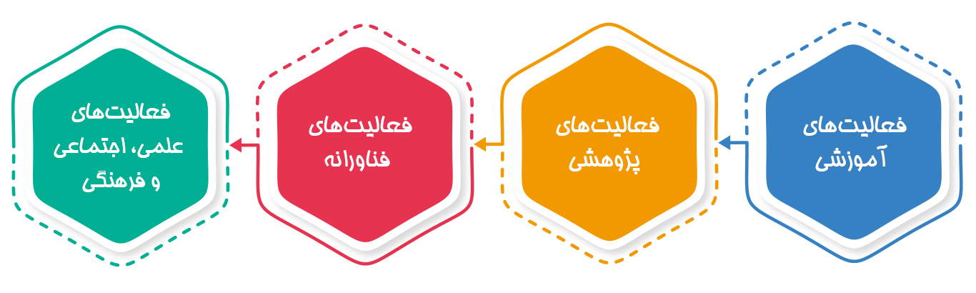
یادآوری: جزئیات هر یک از فعالیت‌های نخبگانی و امتیاز متناظر آن، در شیوه‌نامه طرح شهید دکتر چمران قابل مشاهده است.

در این طرح، تلاش بر این است تا با شناسایی نهادها و مراکز و احصای نظام مسائل آنها، طرح‌های پژوهشی تقاضامحور و اولویت‌محور مورد توجه قرار گیرد.
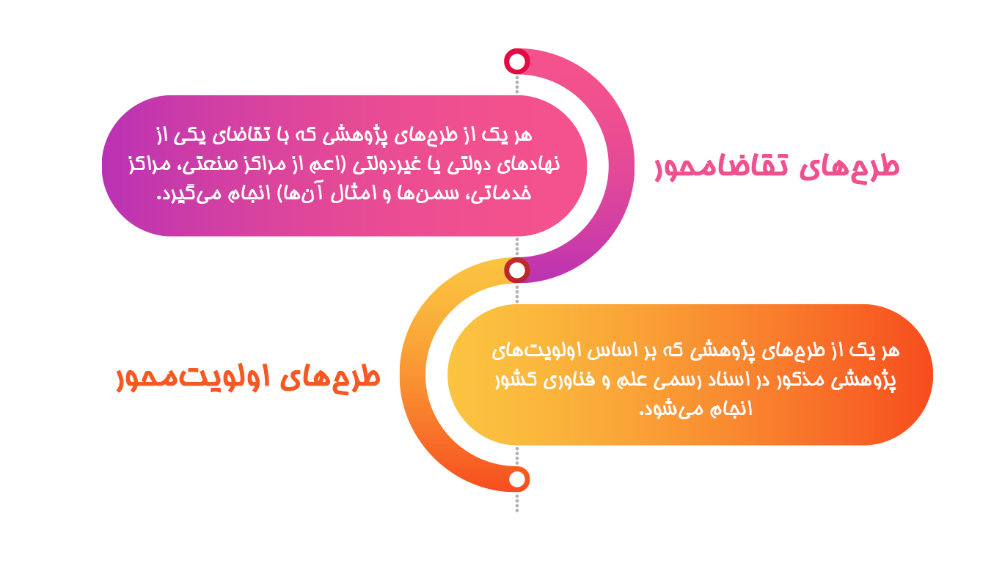

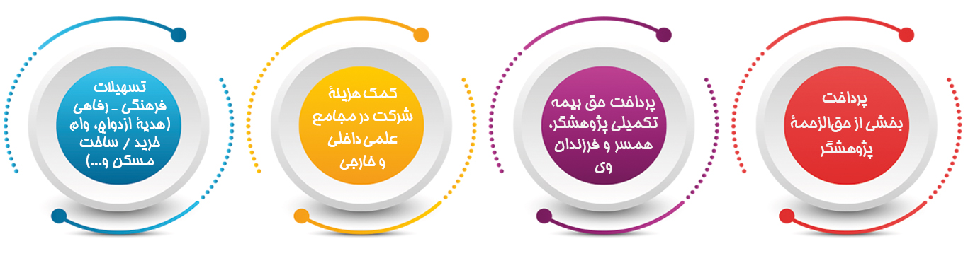

یادآوری: مدت زمان پشتیبانی بنیاد ملی از پژوهشگر در دوره پسادکتری، حداکثر یک سال است.

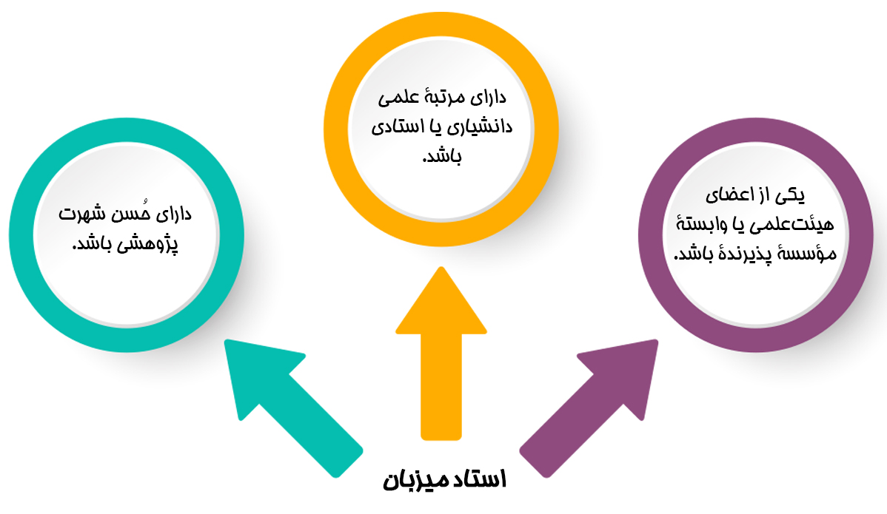

بنیاد ملی نخبگان با توجه به مأموریت‌های خود ذیل «سند راهبردی کشور در امور نخبگان»، ایستگاه‌های مسیر نخبگی را شناسایی و با کمک نهادهای مرتبط برای پشتیبانی از مشمولان هر ایستگاه برنامه‌ریزی کرده است.
رویکرد بنیاد ملی نخبگان شناسایی «اجتماعات نخبگانی» از طریق رصد رفتار و فعالیت‌های نخبگانی آنان در تمامی حوزه‌ها شامل: علم، فناوری، فرهنگ، نوآوری، قرآن، هنر، ادب و... و همچنین توسعه فعالیت‌های نخبگانی آنان با همکاری همه دستگاه‌های ذی‌ربط برای اثرگذاری مناسب آنان در جامعه تخصصی خود است.

** گواهی‌نامه فعالیت پژوهشگر، صرفاً پس از پایان دوره پسادکتری، از سوی موسسه میزان دوره پسادکتری به وی اعطا می‌شود. در صورت استعلام دستگاه یا هر مجموعه دیگری در کشور درباره فرد بهره‌مند، اطلاعات لازم در خصوص سوابق دریافت تسهیلات توسط برگزیده، به اطلاع آن دستگاه یا مجموعه می‌رسد؛ لذا گواهی یا معرفی‌نامه به برگزیدگان اعطا نمی‌گردد و برگزیدگان صرفاً از تسهیلات مربوط به هر شیوه‌نامه بهره‌مند خواهند شد..


شهید مصطفی چمران

دکتر مصطفی چمران در سال 1311 در تهران، خیابان پانزده خرداد، بازار آهنگرها، سرپولک متولد شد. وی تحصیلات خود را در مدرسه انتصاریه، نزدیک پامنار، آغاز کرد و در دارالفنون و البرز دوران متوسطه را گذراند؛ در دانشکده فنی دانشگاه تهران ادامه تحصیل داد و در سال 1336 در رشته الکترومکانیک فارغ‏‌التحصیل شد و یک‌‏سال به تدریس در دانشکده فنی پرداخت.
وی در همه دوران تحصیل شاگرد اول بود. در سال 1337 با استفاده از بورس تحصیلی شاگردان ممتاز به امریکا اعزام شد و پس از تحقیقات علمی در جمع معروف‌‏ترین دانشمندان جهان در دانشگاه کالیفرنیا و معتبرترین دانشگاه امریکا، برکلی، با ممتازترین درجه علمی، موفق به اخذ دکترای الکترونیک و فیزیک پلاسما گردید.
در آمریکا، با همکاری بعضی از دوستانش، برای اولین‏‌بار انجمن اسلامی دانشجویان امریکا را پایه‌‏ریزی کرد و از مؤسسان انجمن دانشجویان ایرانی در کالیفرنیا و از فعالان انجمن دانشجویان ایرانی در امریکا به شمار می‏‌رفت که به دلیل این فعالیت‌‏ها، بورس تحصیلی شاگرد ممتازی وی از سوی رژیم شاه قطع می‏‌شود.
دکتر چمران با پیروزی شکوهمند انقلاب اسلامی ایران، بعد از 23 سال هجرت، به وطن بازمی‏‌گردد. همه تجربیات انقلابی و علمی خود را در خدمت انقلاب می‏‌گذارد؛ خاموش و آرام ولی فعالانه و قاطعانه به سازندگی می‏‌پردازد و همه تلاش خود را صرف تربیت اولین گروه‏‌های پاسداران انقلاب در سعدآباد می‏‌کند. سپس در شغل معاونت نخست‏‌وزیر در امور انقلاب شب و روز خود را به خطر می‏‌اندازد تا سریع‏‌تر و قاطعانه‏‌تر مسئله کردستان را فیصله دهد تا اینکه بعد از پیروزی بی‌نظیر در منطقه پاوه، از طرف رهبر عالی‌قدر انقلاب، امام‏ خمینی (ره)، به وزارت دفاع منصوب گردید. او همچنین در اولین دور انتخابات مجلس شورای اسلامی، از سوی مردم تهران به نمایندگی انتخاب شد.
در سحرگاه سی‏‌ویکم خردادماه شصت، دکتر چمران برای سرکشی و دیدار با رزمندگان و عرض تسلیت شهادت فرمانده‌شان، ایرج رستمی به سوسنگرد رفت، که در همان خط مقدم جبهه و بر اثر اصابت یکی از خمپاره‌‏های دشمن به شهادت رسید.

